INDICAÇÃO Nº __/2026 - GAB. VER. PROF. EDINHO

ASSUNTO: Remoção de veículos abandonados – R. Virgínia Viel Campo Dall'orto, 23 - Vila Yolanda Costa e Silva
EXMO. SR. PRESIDENTE DA CÂMARA MUNICIPAL DE SUMARÉ,
Indico, nos termos regimentais, ao Excelentíssimo Senhor Prefeito Municipal, Henrique Stein Sciascio, que determine ao setor competente da Secretaria Municipal de Mobilidade Urbana e Rural a realização da remoção de veículos abandonados existentes no endereço R. Virgínia Viel Campo Dall'orto, 23 - Vila Yolanda Costa e Silva.
A presente solicitação se faz necessária devido à permanência de veículos em estado de abandono na via pública, situação que compromete a segurança viária, favorece a ocorrência de atos ilícitos e causa transtornos aos moradores da região. A retirada desses veículos é essencial para garantir melhores condições de mobilidade, segurança e bem-estar à comunidade local.
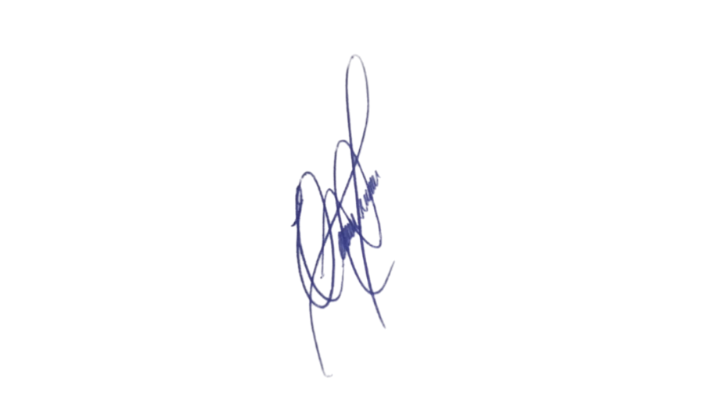
Confiando no compromisso desta administração com a manutenção dos espaços públicos e o bem-estar da população, aguardamos o pronto atendimento desta demanda.
Sala das Sessões, 15 de setembro de 2026.

Professor Edinho
VEREADOR

ANEXO
